Principio de Incendio en descarga sólida de Decanter por soldadura
Fecha del accidente  13/03/18 | Operadora y Lugar  YPF- Eq 303 – Descarga sólida Decanter N° 2 | Alerta Nº 04/2018

A – Descripción del evento
El soldador se encontraba acondicionando la descarga sólida de la Decanter N° 2 IOTA recientemente montada en la Locación. Para poder montar el embudo de recuperación del material densificante, al soldar en la descarga se produce un principio de incendio. El mismo es sofocado de manera inmediata con un extintor de 5 Kg que se había colocado en el sector. En esta maniobra solo actúa el personal de Polyar sin intervención de otras compañías.
B – Causas:
Presencia de material con hidrocarburo en la parte interna de la chapa a soldar (desprendimiento de gases impreganados en chapa)
Mantenimiento deficiente: No se realizó el trabajo de soldadura en base según solicitud enviada vía mail por el supervisor en dia Viernes 9 de marzo.
Comunicación inadecuada de las normas: El supervisor no emplea el formato de PM-15-01 Planilla Pedido de Reparación a Mantenimiento.
C – Daños a la Propiedad de la Empresa
No hubo.
E – Acciones Correctivas:
Revisar IPER-IPCR y ATS de operación de soldadura y montaje (agregar limpieza del sector de soldadura y desconexión del equipo: cañerías)
Asignar recursos para poder ejecutar proceso de mantenimiento en Polyar. (Encargado de Mantenimiento de CdS y mecánicos)
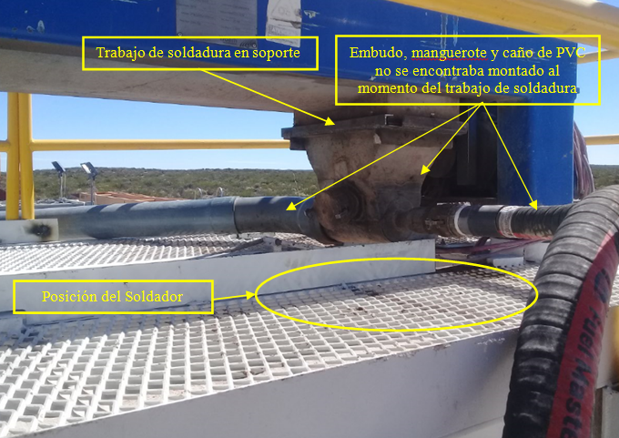
Recuerde: Antes de realizar cualquier tarea “ANALICE los RIESGOS" de esta manera evitaremos consecuencias negativas.

